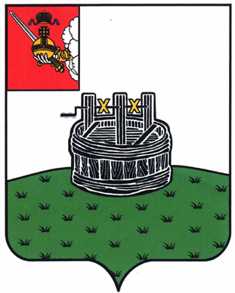

АДМИНИСТРАЦИЯ ГРЯЗОВЕЦКОГО МУНИЦИПАЛЬНОГО ОКРУГА

П О С Т А Н О В Л Е Н И Е

06.05.2025 | № | 1246
г. Грязовец

О внесении изменений в постановление администрации Грязовецкого муниципального округа от 17.04.2023 № 782 «Об утверждении реестра мест (площадок) накопления твердых коммунальных отходов на территории Грязовецкого муниципального округа»

В связи с необходимостью уточнения ранее принятого постановления
Администрация Грязовецкого муниципального округа ПОСТАНОВЛЯЕТ:
1. Внести изменения в постановление администрации Грязовецкого муниципального округа от 17.04.2023 № 782 «Об утверждении реестра мест (площадок) накопления твердых коммунальных отходов на территории Грязовецкого муниципального округа», изложив приложение к постановлению в новой редакции (прилагается).
2. Настоящее постановление подлежит размещению на официальном сайте Грязовецкого муниципального округа

Глава Грязовецкого муниципального округа Н.Н. Головчак

